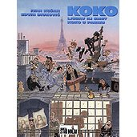

**Ivan Kušan; Edvin Biuković: Koko: Ljubav ili smrt; Koko u Parizu – strip**

Riječ je o adaptaciji romana Ivana Kušana "Ljubav ili smrt" i "Koko u Parizu" koje je u strip maestralno prenio jedan od najznačajnijih mladih hrvatskih strip crtača Edvin Biuković - Eddy. Eddyjev Koko nije ni u kojem slučaju puka adaptacija književnog predloška nego pravi biser devete umjetnosti. U ovo djelo Eddy je unio svo svoje raskošno umijeće grafičkog pripovijedanja stvorivši strip koji u nekim elementima nadilazi i Kušanov literarni predložak. Ovaj bi album svaki istinski zaljubljenik u devetuumjetnost trebao imati na svojoj polici.